Министерство образования и науки Российской Федерации

Федеральное государственное автономное образовательное

учреждение высшего образования

Национальный исследовательский университет “МИЭТ”

Отчёт по лабораторной работе №6

" Исследование средств защиты от инфракрасного излучения"

По дисциплине "Безопасность жизнедеятельности"

Выполнили студенты группы П-24

Селезнева Валерия

Москва 2020

***Цель работы***: определение интенсивности инфракрасного излучения на рабочем месте и разработка методов и средств защиты работающих от его воздействия.

### **Ответы на контрольные вопросы**

1. **Рассказать о влиянии инфракрасного излучения на организм человека.**

Электрические волны инфракрасного диапазона оказывают в   
основном тепловое воздействие на организм человека. При этом необходимо учитывать: интенсивность и длину волны c максимальной энергией; площадь излучаемой поверхности; длительность облучения за рабочий день и продолжительность непрерывного воздействия; интенсивность физического труда и подвижность воздуха на рабочем месте; качество спецодежды; индивидуальные особенности работающего.

Лучи коротковолнового диапазона с длиной волны λ ≤ 1,4 мкм обладают способностью проникать в ткань человеческого организма на несколько сантиметров.

1. **Рассказать о влиянии на человека теплового облучения от нагретых поверхностей технологического оборудования.**
2. **Перечислить основные виды защиты от инфракрасного излучения.**

К основным видам защиты от инфракрасного излучения относятся:

1) защита временем;

2) защита расстоянием;

3) экранирование, теплоизоляция или охлаждение горячих поверхностей;

4) увеличение теплоотдачи тела человека;

5) индивидуальные средства защиты;

6) устранение источника тепловыделения.

1. **Дать классификацию экранов по принципу действия. Привести примеры.**

По принципу действия экраны подразделяются на теплоотражающие (экраны, имеющие низкую степень черноты поверхностей), теплопоглощающие (экраны, выполненные из материалов с высоким термическим сопротивлением) и теплоотводящие (водяные завесы, свободно падающие в виде пленки, либо орошающие другую экранирующую поверхность (например, металлическую), либо заключенные в специальный кожух из стекла или металла).

1. **Перечислить индивидуальные средства защиты от инфракрасного излучения.**

В качестве индивидуальных средств защиты применяется спецодежда из хлопчатобумажной и шерстяной тканей, из тканей с металлическим покрытием (отражающих до 90% ИК излучения). Для защиты глаз предназначены очки, щиты со специальными стеклами - светофильтрами желто-зеленого или синего цвета.

**Выполнение работы**

**Вариант 3**

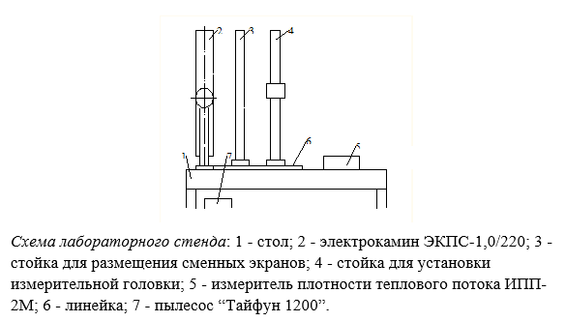

**Формулы**









**Результаты эксперимента**

|  |  |  |  |  |
| --- | --- | --- | --- | --- |
| Расстояние от источника *r*, мм | Плотность потока ИК излучения *q*, Вт/м2 | | | |
| *qб|з* | *qэ1*  *(зачерненный)* | *qэ2*  *(алюминий)* | *qэ3*  *(кольчуга)* |
| 100 | 1100 | 275 | 22 | 465 |
| 200 | 650 | 135 | 12 | 264 |
| 300 | 350 | 65 | 7 | 145 |
| 400 | 225 | 32 | 4 | 80 |
| 500 | 160 | 10 | 1 | 55 |



Э1= (1100-275)/1100=0,75

Э2= (1100-22)/1100=0,98

Э3= (1100-465)/1100=0,577

Э4= (650-135)/650=0,792

Э5= (650-12)/650=0,981

Э6= (650-264)/650=0,593

Э7= (350-65)/350=0,814

Э8= (350-7)/350=0,98

Э9= (350-145)/350=0,586

Э10= (225-32)/225=0,857

Э11= (225-4)/225=0,982

Э12= (225-80)/225=0,64

Э13= (160-10)/160=0,937

Э14= (160-1)/160=0,993

Э15= (160-55)/160=0,656



Т= $\sqrt[4]{\frac{q*r^{2}}{0,78*S*{10}^{-8}}+110}$

T= $\sqrt[4]{\frac{350*{300}^{2}}{0,78*100,8*{10}^{-8}}+110}=2625,87 Вт/м^{2}$



λmax=

Выводы: в ходе лабораторной работы мы определили интенсивность инфракрасного излучения на рабочем месте. В результате эксперимента мы выяснили что из трех предоставленных экранов, лучше всего защищает алюминиевый. А в ходе расчетов мы узнали длину волны - λmax=1,1[мкм]-то есть средневолновая.